Een brok in je keel: Het gevoel dat er een prop in je keel zit die je niet kan wegslikken

Huilen: als je huilt komen er tranen uit je ogen

Krokodillentranen: huilen, niet van verdriet, je doet net alsof je verdrietig bent maar je meent het niet.

Snikken: hijgend huilen. Elke keer dat je adem haalt maak je een huilgeluid.

Snotneus: slijm dat uit je neus komt.

Traan: een druppel vocht die uit je ogen komt als je bijvoorbeeld huilt.
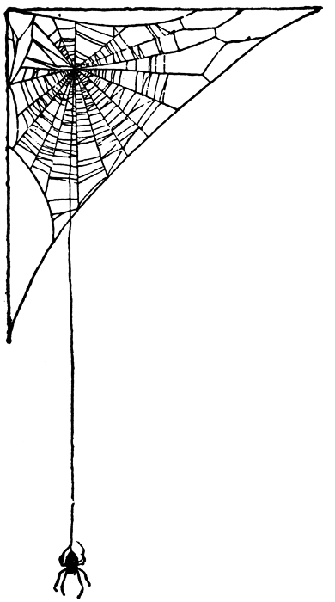
traan
snikken

een brok in je keel
verdriet

huilen
snotneus
krokodillentraan

